КОНКУРСНОЕ ЗАДАНИЕ КОМПЕТЕНЦИИ
«ПРОЕКТИРОВАНИЕ НЕЙРОИНТЕРФЕЙСОВ»
Региональный этап Чемпионата по профессиональному мастерству «Профессионалы» в 2023-2024г.

2023 г.
Конкурсное задание разработано экспертным сообществом и утверждено Менеджером компетенции, в котором установлены нижеследующие правила и необходимые требования владения профессиональными навыками для участия в соревнованиях по профессиональному мастерству.

Конкурсное задание включает в себя следующие разделы:

1. ОСНОВНЫЕ ТРЕБОВАНИЯ КОМПЕТЕНЦИИ 4
1.1. Общие сведения о требованиях компетенции 4
1.2. Перечень профессиональных задач специалиста по компетенции «проектирование нейроинтерфейсов» 4
1.3. Требования к схеме оценки 9
1.4. Спецификация оценки компетенции 9
1.5. Конкурсное задание 10
1.5.1. Разработка/выбор конкурсного задания 11
1.5.2. Структура модулей конкурсного задания (инвариант/вариатив) 11
2. СПЕЦИАЛЬНЫЕ ПРАВИЛА КОМПЕТЕНЦИИ 21
2.1. Личный инструмент конкурсанта 22
3. ПРИЛОЖЕНИЯ 22

ИСПОЛЬЗУЕМЫЕ СОКРАЩЕНИЯ
ТК — Требования компетенции.
СИЗ — средства индивидуальной защиты.
ЭМГ — Электромиография метод исследования биоэлектрических потенциалов, возникающих в скелетных мышцах человека при возбуждении мышечных волокон.
ISR — Interrupt Service Routine это обработчик прерывания (функция обработки прерывания, процедура обработки прерывания), реагирует на событие и обслуживает его, после чего возвращает управление в прерванный код.
DSP — Digital signal processor это цифровая обработка сигналов (цифровой сигнальный процессор обработки сигналов (ЦПОС)) — специализированный микропроцессор, предназначенный для обработки оцифрованных сигналов.
ASP — Analog signal processing это аналоговая обработка сигналов, производящаяся над аналоговыми сигналами аналоговыми средствами.
MCU — Micro Controller Unit это микросхема, предназначенная для управления электронными устройствами.
СПОСОБЫ ПРОГРАММИРОВАНИЯ (IEC 61131-3:2013 / ГОСТ Р МЭК 61131-3-2016) — это стандарт устанавливающий синтаксис и семантику языков программирования программируемых контроллеров.
МИКРОКОНТРОЛЛЕРНАЯ ПЛАТА ARDUINO — аппаратно-программная платформа для проектирования и создания новых устройств.
БИОЭЛЕКТРИЧЕСКИЕ ПОТЕНЦИАЛЫ — показатель биоэлектрической активности, определяемый разностью электрических потенциалов между двумя точками живой ткани.
НЕЙРО-АППАРАТНЫЙ КОМПЛЕКС — аппаратное воплощение, построенное по принципу организации и функционирования биологических сигналов человека для управления промышленными комплексами и устройствами.
БИОНИЧЕСКИЙ МАКЕТ РУКИ ЧЕЛОВЕКА — это механический макет, обеспечивающий возможность независимого управления сгибанием каждого пальца.
ЯЗЫК ПРОГРАММИРОВАНИЯ C / С++ — это процедурный язык высокого уровня, поддерживающий структурированное программирование.
ARDUINO IDE — интегрированная среда разработки для Windows, и Linux, предназначенная для создания и загрузки программ на Arduino-совместимые платы, а также на платы других производителей.
ГРАФИЧЕСКИЙ ИНТЕРФЕЙС — это система средств для взаимодействия пользователя с компьютером, для визуализации управления программами и аппаратными комплексами.
BiTronics Studio EMG edition — это программное обеспечение российской компании BiTronics Lab служащее для визуализации ЭМГ сигналов человека
ПЛОТТЕР - это инструмент для отслеживания различных данных, которые отправляются с платы Arduino. Используется для визуализации данных в графическое изображение.

1. ОСНОВНЫЕ ТРЕБОВАНИЯ КОМПЕТЕНЦИИ

1.1. ОБЩИЕ СВЕДЕНИЯ О ТРЕБОВАНИЯХ КОМПЕТЕНЦИИ
Требования компетенции (ТК) «Проектирование нейроинтерфейсов» определяют знания, умения, навыки и трудовые функции, которые лежат в основе наиболее актуальных требований работодателей отрасли.
Целью соревнований по компетенции является демонстрация лучших практик и высокого уровня выполнения работы по соответствующей рабочей специальности или профессии.
Требования компетенции являются руководством для подготовки конкурентоспособных, высококвалифицированных специалистов / рабочих и участия их в конкурсах профессионального мастерства.
В соревнованиях по компетенции проверка знаний, умений, навыков и трудовых функций осуществляется посредством оценки выполнения практической работы.
Требования компетенции разделены на четкие разделы с номерами и заголовками, каждому разделу назначен процент относительной важности, сумма которых составляет 100.

1.2. ПЕРЕЧЕНЬ ПРОФЕССИОНАЛЬНЫХ ЗАДАЧ СПЕЦИАЛИСТА ПО КОМПЕТЕНЦИИ «ПРОЕКТИРОВАНИЕ НЕЙРОИНТЕРФЕЙСОВ»
Перечень видов профессиональной деятельности, умений и знаний профессиональных трудовых функций специалиста (из ФГОС/ПС/ЕТКС) и базируется на требованиях современного рынка труда к данному специалисту.
Таблица №1
Перечень профессиональных задач специалиста

№ п/п | Раздел | Важность в %
1 | Организация рабочего места и безопасность | 10%
Специалист должен знать и понимать:
- Требования о знании требований по электробезопасности;
- Нормативные требования и передовые методики в области техники безопасности и охраны труда, особенно с учетом опасных условий работы и разнообразия мест и промышленных объектов, где может выполняться работа;
- Требования техники безопасности, относящиеся к данному участку и оборудованию;
- Важность инструктажа по технике безопасности на местах;
- Диапазон средств безопасности, применяемых для защиты себя и окружающих, а также их применение в различных секторах;
- Типы опасностей, которые могут встречаться на промышленных объектах;
- Основы тайм-менеджмента;
- Важность поддержания знаний на высоком уровне;
- Основные требования к смежным профессиям.
Специалист должен уметь:
- Последовательно следовать нормам охраны труда и техники безопасности, а также передовым методам работы во всех производственных условиях;
- Правильно применять все защитное оборудование и средства индивидуальной защиты (СИЗ), системы блокировки, а также предупреждающие указатели;
- Распознавать опасные факторы и потенциально опасные ситуации и принимать надлежащие меры для сведения к минимуму риска для себя и окружающих;
- Давать экспертные рекомендации и инструкции по текущему использованию, уходу и техническому обслуживанию оборудования;
- Мыслить логически и работать системно;
- Четко формулировать цели;
- Разделять большие задачи на малые;
- Эффективно организовывать рабочее пространство;
- Эффективно планировать рабочее время.
2 | Коммуникативные и межличностные навыки | 10%
Специалист должен знать и понимать:
- Значимость установления и поддержания доверия со стороны заказчика;
- Цели построения продуктивных рабочих отношений;
- Основные принципы работы в команде;
- Важность умения решать конфликтные ситуации и недопонимания;
- Профессиональную терминологию;
- Основы коммуникации на физическом и психологическом уровне;
- ГОСТ 34.601—90 (ПЕРЕИЗДАНИЕ. Июль 2009 г).
Специалист должен уметь:
- Выполнять требования заказчика и оправдывать его ожидания;
- Консультировать и рекомендовать услуги или решения по новым технологиям;
- Представлять пожелания заказчика, предлагая рекомендации по совершенствованию проекта;
- Разъяснять сложные механические и технические вопросы коллегам, у которых может не быть специальных знаний;
- Применение профессиональной терминологии;
- Находить общий язык с разными типами личностей;
- Выходить из эмоциональных/негативных ситуаций
- Составлять инструкции для пользователей согласно ГОСТ.
3 | Программирование | 54%
Специалист должен знать и понимать:
- Теоретические основы разработки и тестирования программного обеспечения;
- Методы программирования устройств;
- Системы счисления;
- Алгоритмы и диаграммы обработки электрических сигналов коры головного мозга человека;
- Принципы технических условий и составления схем;
- Принципы и способы визуализации сигналов и связь с программируемым логическим контроллером;
- Определение и задание предельных входных значений;
- Технологии программных и промышленных интерфейсов;
- Принципы проектирования интерфейсов микроконтроллеров;
- Способы программирования (IEC 61131-3:2013 / ГОСТ Р МЭК 61131-3-2016);
- Прерывания (ISR) и их обработку;
- Программные методы обработки сигнала.
Специалист должен уметь:
- Создавать алгоритмы распознавания различных сигналов биоэлектрической активности мышц с использованием ЭМГ датчика;
- Устанавливать и настраивать драйвера, специальное программное обеспечение, пакеты прикладных программ, средства разработки программного обеспечения управляющих микроконтроллеров, таких как Arduino IDE, Atmel Studio, Keil и т.п.;
- Программировать и вносить изменения в действующий код;
- Находить, анализировать и исправлять синтаксические ошибки;
- Компилировать и загружать код во встроенные системы;
- Использовать общепринятые лучшие практики при написании кода
4 | Работа с специальным оборудованием | 8%
Специалист должен знать и понимать:
- Основы психофизиологии человека и принципиальные различия биосигналов;
- Принцип работы и руководства по эксплуатации датчика для электромиографии человека (ЭМГ).
- Методы обработки и анализа сигнала ЭМГ.
- Поверхность кожи на месте установки электрода должна быть чистая, сухая, нежирная (обработать спиртовой или влажной салфеткой);
- Соединять кабель от датчика ЭМГ с кнопкой электродов до установки на подготовленное место.
Специалист должен уметь:
- Компоновать и подключать оборудование системы в соответствии с поставленной задачей;
- Записывать биопотенциалы и оценить их параметры;
- Записывать ЭМГ сигнал при различных пробах;
- Обрабатывать данные записей ЭМГ сигнала при сокращении мышц специального программного обеспечения.
- Подключать электроды и устанавливать их надежный контакт с кожей и основным устройством.
5 | Схемотехника | 8%
Специалист должен знать и понимать:
- Теоретические основы электротехники;
- Практическое применение принципов электроники;
- Принципы работы измерительных приборов, таких как осциллограф, вольтметр, омметр, амперметр;
- Проектирование схем;
- Анализ электрических цепей, электронных схем;
- Общепринятые отечественные и международные стандартные символы, применяемые в электронной промышленности;
- Элементную базу и схемотехнику аналоговых, цифровых и микропроцессорных устройств, особенности микроминиатюризации таких устройств путём применения интегральных микросхем и компонентов с поверхностным монтажом.
- Характеристики применяемых в схемах обработки сигнала компонентов и типовые схемы их подключения;
- Устройство, функциональное назначение и технические характеристики применяемых датчиков;
- Основные характеристики сигналов;
- Определение и математические методы расчета спектра сигнала, огибающей сигнала;
- Цифровую обработку сигналов (DSP);
- Виды и способы фильтрации сигнала;
- Фильтр низких частот;
- Фильтр верхних частот;
- Полосовой фильтр;
- Системы и основные алгоритмы автоматического регулирования;
- Основные схемы применения операционных усилителей;
- Приемы и методы безопасной работы.
Специалист должен уметь:
- Проводить измерения в ходе испытаний, установки и отладки, а также измерять электронные компоненты, модули и оборудование с использованием измерительного оборудования, которое может измерять и анализировать электрическое напряжение, электрический ток и формы сигналов;
- Рассчитывать и выбирать параметры компонентов при проектировании устройств;
- Производить коммутацию узлов;
- Проводить самостоятельный анализ физических процессов, происходящих в электронных телекоммуникационных устройствах, проектировать и рассчитывать их;
- Определять причины ошибок при работе с устройствами и применять требуемые мероприятия по их устранению;
- Выявлять неисправности на уровне компонентов;
- Осуществлять усиление, фильтрацию и обработку сигналов ЭМГ;
- Проектировать и рассчитывать аналоговые, цифровые и микропроцессорные телекоммуникационные устройства;
- Использовать компьютер в качестве инструмента для программирования управляющих микроконтроллеров;
- Устанавливать связи микропроцессорных управляющих устройств (MCU) с внешними устройствами посредством различных интерфейсов;
- Применять типовые инструменты, используемые при сборке электронных устройств;
- Выполнять формирование кабельных жгутов.
6 | Нейроуправление | 10%
Специалист должен знать и понимать:
- Способы составления руководства пользователя для управления нейро-аппаратным комплексом для обучения оператора.
Специалист должен уметь:
- Настраивать аппаратные и программные управляющие компоненты нейро-аппаратного комплекса.

1.3. ТРЕБОВАНИЯ К СХЕМЕ ОЦЕНКИ
Сумма баллов, присуждаемых по каждому аспекту, должна попадать в диапазон баллов, определенных для каждого раздела компетенции, обозначенных в требованиях и указанных в таблице №2.
Таблица №2
Матрица пересчета требований компетенции в критерии оценки
Критерии/Модуль |  |  |  |  |  |  |  |  |  | Итого баллов за раздел ТРЕБОВАНИЙ КОМПЕТЕНЦИИ
Разделы ТРЕБОВАНИЙ КОМПЕТЕНЦИИ |  | А |  | Б |  | В | Г | Д
 | 1 | 3,10 |  | 0,60 |  | 5,00 | 21,75 | 3,10 | 33,55
 | 2 | 3,40 |  | 4,00 |  | 4,00 | 2,50 | 7,15 | 21,05
 | 3 | 3,50 |  | 2,90 |  | 2,50 | 0,00 | 5,75 | 14,65
 | 4 | 0,00 |  | 6,90 |  | 0,00 | 0,00 | 0,00 | 6,90
 | 5 | 0,00 |  | 12,10 |  | 0,00 | 0,00 | 0,00 | 12,10
 | 6 | 0,00 |  | 1,50 |  | 0,00 | 0,00 | 0,00 | 1,50
 | 7 | 0,00 |  | 6,75 |  | 0,00 | 0,00 | 0,00 | 6,75
 | 8 | 0,00 |  | 3,50 |  | 0,00 | 0,00 | 0,00 | 3,50
Итого баллов за критерии/модуль |  |  | 10 |  | 38,25 | 11,50 | 24,25 | 16 | 100

1.4. СПЕЦИФИКАЦИЯ ОЦЕНКИ КОМПЕТЕНЦИИ
Оценка Конкурсного задания будет основываться на критериях, указанных в таблице №3:
Таблица №3
Оценка конкурсного задания
Критерий |  | Методика проверки навыков в критерии
А | Сборка бионического макета руки человека (инвариант) | Сборка бионической руки проверяется путем визуального осмотра макета руки. Соединения должны быть выполнены правильно. В собранном макете должны отсутствовать перекосы или другие недостатки. Все винты должны быть закручены. Фаланги пальцев должны быть собраны в правильном порядке. Соединительные резинки и лески должны быть аккуратно обрезаны.  Задание проверяется во время демонстрации участниками точек СТОП. Демонстрация фиксируется на видео, съемку производит Технический администратор площадки. Во время точки СТОП к командам подходят эксперты из группы оценки и эксперт-наставник. Для оценки модуля видеодемонстрация при необходимости пересматривается.
Б | Исследование биоэлектрической активности мышц оператора и сборка устройства беспроводного управления (вариатив) | Задание проверяется во время демонстрации конкурсантами точек СТОП. Демонстрация фиксируется на видео, съемку производит Технический администратор площадки. Во время точки СТОП к командам подходят эксперты из группы оценки и эксперт-наставник.  По точке СТОП оценочной группой проводится визуальное оценивание графиков полученного сигнала ЭМГ.  Для оценки модуля видеодемонстрация при необходимости пересматривается.  Проверка программирования: проверяется написанный программный код сохраненный в папке с названием модуля на компьютере участников.
В | Сборка и программирования системы управления бионическим макетом руки с добавлением в систему аварийное отключение. (инвариант) | Задание проверяется во время демонстрации участниками точек СТОП. Демонстрация фиксируется на видео, съемку производит Технический администратор площадки. Во время точки СТОП к командам подходят эксперты из группы оценки и эксперт-наставник. Для оценки модуля видеодемонстрация при необходимости пересматривается.  Проверка программирования: проверяется написанный программный код сохраненный в папке с названием модуля на компьютере участников.
Г | Создание программного кода графического интерфейса (инвариант) | Задание проверяется во время демонстрации участниками точек СТОП. Демонстрация фиксируется на видео, съемку производит Технический администратор площадки. Во время точки СТОП к командам подходят эксперты из группы оценки и эксперт-наставник. Для оценки модуля видеодемонстрация при необходимости пересматривается.  Проверка программирования: проверяется написанный программный код сохраненный в папке с названием модуля на компьютере участников.
Д | Демонстрация сопряжения аппаратной части на волонтере (вариатив) | Задание проверяется во время демонстрации участниками точек СТОП. Демонстрация фиксируется на видео, съемку производит Технический администратор площадки. Во время точки СТОП к командам подходят эксперты из группы оценки и эксперт-наставник. Для оценки модуля видеодемонстрация при необходимости пересматривается.

1.5. КОНКУРСНОЕ ЗАДАНИЕ
Общая продолжительность Конкурсного задания: 8 ч.
Количество конкурсных дней: 3 дня
Вне зависимости от количества модулей, КЗ должно включать оценку по каждому из разделов требований компетенции.
Оценка знаний участника должна проводиться через практическое выполнение Конкурсного задания. В дополнение могут учитываться требования работодателей для проверки теоретических знаний / оценки квалификации.

1.5.1. Разработка/выбор конкурсного задания
Конкурсное задание состоит из пяти модулей, включает обязательную к выполнению часть (инвариант) – модуль А, модуль В, модуль Г, и вариативную часть – модуль Б, модуль Д. Общее количество баллов конкурсного задания составляет 100.
Обязательная к выполнению часть (инвариант) выполняется всеми регионами без исключения на всех уровнях чемпионатов.
Количество модулей из вариативной части, выбирается регионом самостоятельно в зависимости от потребностей работодателей региона в соответствующих специалистах. В случае если ни один из модулей вариативной части не подходит под запрос работодателя конкретного региона, то вариативный (е) модуль (и) формируется регионом самостоятельно под запрос работодателя. При этом, время на выполнение модуля (ей) и количество баллов в критериях оценки по аспектам не меняются (Приложение 3. Матрица конкурсного задания).

1.5.2. Структура модулей конкурсного задания (инвариант/вариатив)
Модуль А. Сборка бионического макета руки человека (инвариант)
Время на выполнение модуля – 2 часа.
Задание: В рамках данного модуля участники должны собрать бионический макет руки человека из предоставленных деталей и электронных компонентов.
Сборка должна осуществляться таким образом, чтобы была возможность реализации следующих жестов, показанных в таблице 1.
Таблица 1
Номер  жеста | ЖЕСТ
1
2
3
Положение Ладонь | 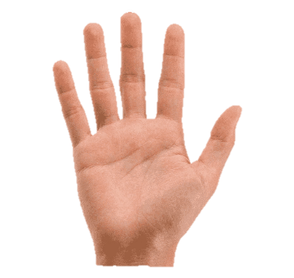

Соединительные провода при подключении к микроконтроллерной плате должны быть аккуратно соединены или сплетены в косичку. Выполнен кабель менеджмент.
Команда должна выполнить сборку механической части макета – пластиковые детали и вспомогательные элементы, а также монтаж и подключение электронных компонентов к микроконтроллерной плате Arduino, платы расширения, сервоприводов. В собранной бионической руке должны отсутствовать перекосы и другие недостатки. Все пальцы должны быть соединены с ладонью резиновым шнуром. Шнур должен быть достаточно натянут и аккуратно обрезан. Пальцы должны быть соединены с сервоприводом с помощью лески, где леска должна быть достаточно натянута, чтобы пальцы совершали движение в своем рабочем диапазоне. Каждый сервопривод должен быть подключен к плате расширения.
По точке СТОП 1, команды демонстрирую сборку бионического макета. Демонстрация фиксируется на видео техническим администратором площадки. Если точка стоп не объявляется, критерии по сборке руки обнуляются, так как во время проверки экспертами конкурсного задания запрещается трогать оборудование и компьютер на рабочем месте конкурсантов.
Во время работы команды должны соблюдать технику безопасности и по окончанию конкурсного модуля покинуть рабочие места оставив порядок на рабочем месте. После выполнения данного модуля запрещается разбирать собранную схему.
Модуль Б. Исследование биоэлектрической активности мышц оператора и сборка устройства беспроводного управления (вариатив)
Время на выполнение модуля – 2 часа.
Задание: Необходимо произвести исследование биоэлектрической активности мышц рук оператора. Для этого необходимо установить датчики ЭМГ на макетную плату в качестве контроллера использовать дополнительную микроконтроллерную плату из набора. Написать программы на визуализацию в плоттере обработанного сигнала биоэлектрической активности мышц оператора. Также необходимо осуществить сборку аппаратной части независимого устройства беспроводного управления бионическим макетом руки посредством электрической активности мышц оператора. С помощью языка программирования Cи написать программный код функционирования независимой системы управления с помощью электрической активности мышц оператора на ЖЕСТ 1, ЖЕСТ 2, ЖЕСТ 3. Загрузить это программное обеспечение в память устройства.
Написанные программы должны содержать подробные комментарии, и быть сохранены в папку с названием выполняемого модуля.
Этап выполнения обработка сигнала:
1. Обработанный сигнал: демонстрацию сигнала производить в плоттере.
Обработка сигнала должна быть реализована с помощью преобразования Фурье при выборе другого способа обработки сигнала критерий обнуляется.
По точке СТОП 2 продемонстрировать подготовку мест для установки электродов. Оператору на подготовленные места установить электроды.
Во время демонстрации оператору необходимо комментировать действия, которые он осуществляет.
По точке СТОП 2 визуализировать в плоттере обработанный сигнал:
- Визуализация графика в плоттере: мышцы правой руки оператора в расслабленном состоянии, мышцы левой руки напряжены.
- Визуализация графика в плоттере: мышцы левой руки оператора в расслабленном состоянии, мышцы правой руки напряжены.
- Визуализация графика в плоттере: обе руки оператора напряжены.
Во время демонстрации оператору необходимо комментировать действия, которые он осуществляет.
По точке СТОП 3 продемонстрировать биологическую обратную связь с помощью независимого аппаратного интерфейса. В собранные схемы добавить модули Bluetooth для реализации независимого устройства беспроводного управления бионическим макетом руки.
Этап выполнения сопряжения по беспроводной связи:
- Запрограммировать с помощью AT-команд беспроводные устройства передачи данных по технологии Bluetooth.
- Запрограммировать микроконтроллерную плату с платой расширения и подключенным к ней бионическим макетом руки на функционирование независимой системы управления с помощью электрической активности мышц оператора на ЖЕСТ 1, ЖЕСТ 2, ЖЕСТ 3:
- Левая рука оператора напряжена: макет бионической руки показывает ЖЕСТ 1 состояние жеста не меняется до следующей команды.
- Правая рука оператора напряжена: макет бионической руки показывает ЖЕСТ 2 состояние жеста не меняется до следующей команды.
- Обе руки оператора напряжены: макет бионической руки показывает ЖЕСТ 3 состояние жеста не меняется до следующей команды.
Пояснение: В данном модуле используются два микроконтроллера. Первый микроконтроллер отвечает за ЖЕСТЫ, осуществляемые при приеме беспроводного сигнала. Второй микроконтроллер осуществляет обработку сигнала и передачу беспроводного сигнала посредством электрической активности мышц оператора на выполнение ЖЕСТОВ первого микроконтроллера. Пример показан на схеме 1.
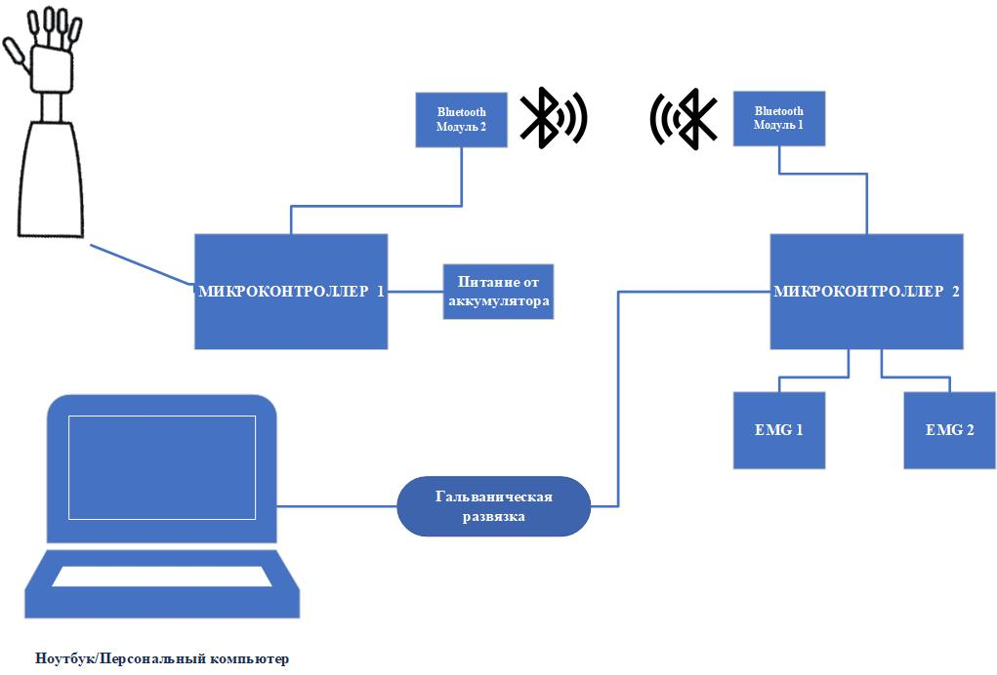
Схема 1 - Независимая система управления с помощью электрической активности мышц
Сформировать отчет по исследованию сигналов в формате визуализации сигнала в плоттере, с добавлением скриншота каждого сигнала и его описание.
Во время работы команды должны соблюдать технику безопасности, производить подключение аппаратной части, регистрирующей сигналы только с использованием гальванической развязки, несоблюдение этих правил считается грубым нарушением электробезопасности. По окончанию конкурсного модуля покинуть рабочие места оставив порядок на рабочем месте. После выполнения данного модуля запрещается разбирать собранную схему.
Модуль В. Сборка и программирования системы управления бионическим макетом руки с добавлением в систему аварийное отключение. (инвариант)
Время на выполнение модуля – 1 часа.
Задание:
В рамках данного модуля команде необходимо добавить электронные компоненты заранее собранную схему аппаратной части независимого устройства беспроводного управления бионическим макетом руки. С помощью языка программирования Cи написать программный код на аварийное отключение и автоподстройку. Соединительные провода при подключении к макетной плате и к микроконтроллерной плате должны бать аккуратно соединены или сплетены в косичку. Выполнен. кабель менеджмент. По Точке СТОП 4 демонстрация управление независимой системы с аварийным отключением.
Для этого необходимо:
1. Добавить в систему аварийное отключение системы для этого необходимо добавить дополнительные электронные компоненты: Кнопку и модуль пассивного зуммера пример показан на схеме 2.
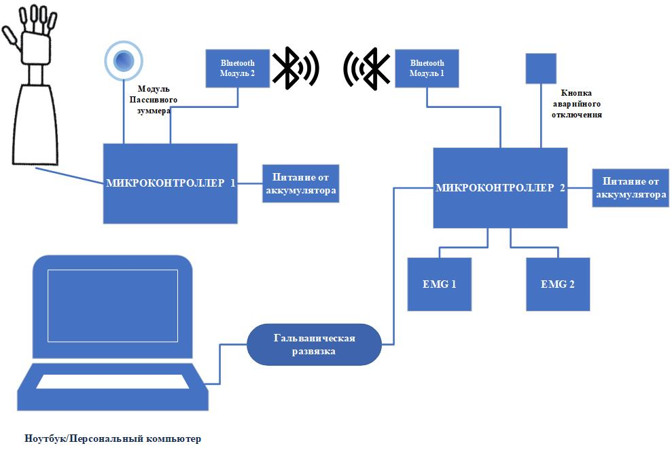
Схема 2 - Независимая система управления с режимом аварийного отключения
Добавить в программный код возможность взаимодействия режима Аварийного отключения с графическим интерфейсом, при взаимодействии с бионическим макетом руки в режиме с ЖЕСТА 1 переход в ЖЕСТ 3: при нажатии на КНОПКУ система автоматически переходит в аварийный режим системы длительностью 10 ± 3 сек с момента выключения до начала разблокировки системы на повторный запуск интерфейса, во время аварийного отключения системы модуль пассивного зуммера импульсно сигнализирует об отключении системы с периодом 5 секунд. При этом во время Аварийного режима в 10 секунд, система не реагирует на сигналы с ЭМГ оператора и остается в режиме ЖЕСТ 3 «СТАНОК ВЫКЛЮЧЕН».
2. В программном коде предусмотреть режим автоматической настройки под оператора: записываются минимальные и максимальные пороги, рассчитывается среднее значения между минимальным и максимальным порогом.
Во время работы команды должны соблюдать технику безопасности, производить подключение аппаратной части, регистрирующей сигналы только с использованием гальванической развязки, несоблюдение этих правил считается грубым нарушением электробезопасности. По окончанию конкурсного модуля покинуть рабочие места оставив порядок на рабочем месте. После выполнения данного модуля запрещается разбирать собранную схему.
Модуль Г. Создание программного кода графического интерфейса (инвариант)
Время на выполнение модуля – 2 часа.
Задание:
В рамках данного модуля команде необходимо написать на языке программирования Python программу, осуществляющую функции графического интерфейса эмуляции управления «Запуск, Пауза, Выключен» промышленного станка. Графический интерфейс должен быть сопряжен с вторым микроконтроллером таким образом, чтобы осуществлялась визуализация управления состояний работы промышленного станка: Запуск, Пауза, Выключен. Графический интерфейс должен взаимодействовать с результирующим сигналом биоэлектрической активности мышц оператора и фиксироваться действиями бионического макетам руки.
Написать на языке программирования Python программу, осуществляющую функции графического интерфейса эмуляции управления «Запуск, Пауза, Выключен». Пример показан на рисунке 1.
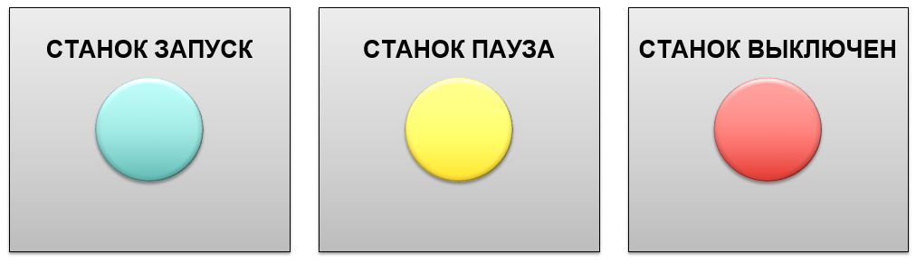
Рисунок 1 – Режимы работы графического интерфейса
Индикации функционала графического интерфейса должны быть соблюдены как в примере на рисунке 1. Станок Запуск – зеленая индикация с текстовым полем СТАНОК ЗАПУСК, последующие по аналогии. Обязательное сопряжение с компьютером через соединение COM – порта для реализации работы сопряжения графического интерфейса с беспроводной аппаратной частью нейроинтерфейса.
Программный код должен быть написан таким образом, чтобы нейро-аппаратное управление выполняло следующие задачи:
- При сокращении мышц левой руки оператора, протезируемый макет бионической руки показывает ЖЕСТ 1 и в графическом интерфейсе выводится индикатор зеленого цвета и текст: «СТАНОК ЗАПУСК».
- При сокращении мышц правой руки оператора, протезируемый макет бионической руки показывает ЖЕСТ 2 и в графическом интерфейсе выводится индикатор желтого цвета и выводится текст: «СТАНОК ПАУЗА».
- При сокращении мышц двух рук оператора, протезируемый макет бионической руки показывает ЖЕСТ 3 и в графическом интерфейсе выводится индикатор красного цвета и выводится текст: «СТАНОК ВЫКЛЮЧЕН».
Представить скетч/скетчи программного кода с подробными комментариями. Электронную копию сохранить на Рабочем столе компьютера или ноутбука в папке названия модуля.
Во время работы команды должны соблюдать технику безопасности, производить подключение аппаратной части, регистрирующей сигналы только с использованием гальванической развязки, несоблюдение этих правил считается грубым нарушением электробезопасности. По окончанию конкурсного модуля покинуть рабочие места оставив порядок на рабочем месте. После выполнения данного модуля запрещается разбирать собранную схему.
Модуль Д. Демонстрация сопряжения аппаратной части на волонтере (вариатив)
Время на выполнение модуля – 1 час.
Задание:
В данном модуле конкурсного задания командам необходимо продемонстрировать нейро-аппаратное управление с выводом в графический интерфейс команд от биоэлектрических сигналов мышц Волонтера, Аварийное отключение системы с сопряжением системы с графическим интерфейсом.
СТОП 5:
Продемонстрировать подготовку мест для установки электродов. Волонтеру на подготовленные места установить электроды.
Точка СТОП 5 в качестве оператора выступает Волонтер.
- Инструктаж Волонтера по технике безопасности;
- Обучение Волонтера нейро-аппаратным управлением.
- Установка электродов на подготовленное место на Волонтере;
- Подстройка работы системы под Волонтера в автоматическом режиме без плоттера.
- Демонстрация всех режимов нейро-аппаратного управления.
- Демонстрация аварийного отключения.
Демонстрация нейро-аппаратного управления по точкам СТОП 5 должна включать:
- Левая рука оператора напряжена - макет бионической руки показывает ЖЕСТ 1 в графическом интерфейсе выводится индикатор зеленого цвета и текст: «СТАНОК ЗАПУСК».
- Правая рука оператора напряжена - макет бионической руки показывает ЖЕСТ 2 в графическом интерфейсе выводится индикатор желтого цвета и текст: «СТАНОК ПАУЗА».
- Обе руки оператора напряжены - макет бионической руки показывает ЖЕСТ 3 в графическом интерфейсе выводится индикатор красного цвета и текст: «СТАНОК ВЫКЛЮЧЕНИЕ».
Данный модуль считается выполненным, если микроконтроллер системы нейро-аппаратного управления посредством биоэлектрической активности мышц оператора запрограммирован верно, все элементы системы функционируют верно. Во время демонстрации точки СТОП 6 ЗАПРЕЩАЕТСЯ вносить изменение в конструкцию и программный код.
Во время работы команды должны соблюдать технику безопасности, производить подключение аппаратной части, регистрирующей сигналы только с использованием гальванической развязки, несоблюдение этих правил считается грубым нарушением электробезопасности. По окончанию конкурсного модуля покинуть рабочие места оставив порядок на рабочем месте. После выполнения данного модуля запрещается разбирать собранную схему.

2. СПЕЦИАЛЬНЫЕ ПРАВИЛА КОМПЕТЕНЦИИ
Минимальное количество рабочих мест составляет – 5. В случаях, когда количество аккредитованных участников превышает количество рабочих мест, проводится отборочный этап. Конкурсное задание отборочного этапа определяется самостоятельно главным экспертом или экспертным сообществом региона.
Время, отведенное на выполнение конкурсной части не должно превышать 8 часов в день (от 16 лет), 4 часов в день (от 14 лет).
В случае исключения (невыполнения) одного или нескольких модулей конкурсного задания (инвариант исключать нельзя!), время на выполнение конкурсного задания уменьшается пропорционально времени, рекомендованного для выполнения исключенного модуля.
Допускается уменьшение времени на выполнение модуля, в случаях, когда модуль выполняется не полностью. Увеличение времени на выполнение модуля – недопустимо.
Для публичного освещения чемпионата рекомендуется проводить прямые видеотрансляции с площадки на любом доступном сервисе или социальной сети.
Конкурсное задание должно быть изменено экспертами не менее чем на 30% от опубликованного варианта. Вносимые изменения не должны выходить за рамки перечня материалов и оборудования, перечисленных в инфраструктурном листе компетенции. Внесение 30% изменений не должно вести к упрощению конкурсного задания. Эксперты, после внесения изменений в конкурсное задание обязаны соблюдать секретность этой информации.
Измененное конкурсное задание выдается командам по модульно, перед каждым модулем конкурсного дня. Конкурсантам предоставляется не менее 15 минут (которые не учитываются в общем времени соревнования) для ознакомления с данными документами и получения ответы на вопросы.
В группу оценивания необходимо обязательно приглашать индустриального эксперта. Присутствовать при оценке своей команды экспертом наставникам разрешается, но, если эксперт наставник будет вмешиваться в оценку, комментировать работу оценочной группы, он обязан покинуть конкурсную площадку на время оценки.
Экспертам наставникам, которые не входят в оценку присутствовать при оценки не своей команды не рекомендуется, в случае если эксперт наставник, не входящий в группу оценки присутствует при оценки другой команды, эксперту наставнику запрещается вмешиваться в оценку, комментировать работу оценочной группы, в случае нарушения он обязан на время оценки покинуть рабочую площадку.
Перед началом работы все конкурсанты обязаны пройти инструктаж по технике безопасности и безопасным приемам организации труда. Также необходимо пройти инструктаж по настройке и эксплуатации технического оборудования конкурсной площадки. Рабочие места между командами распределяются путем жеребьевки за день до начала чемпионата и не меняются до окончания чемпионата.
В процессе выполнения конкурсных заданий (включая перерывы), участники имеют право общаться со своими экспертами наставниками только в присутствии эксперта, не имеющего заинтересованности в получении преимуществ данным участником перед другими участниками (эксперты других участников, либо индустриальных экспертов).
Телефоны, гарнитура к ним и другие гаджеты, позволяющие слушать музыку или переговариваться/переписываться использовать на площадке во время работы запрещается участникам и экспертом, за исключением индустриального эксперта, технического администратора площадки, главного эксперта на площадке. Такие устройства подлежат сдаче главному эксперту или техническому администратору площадки.

2.1. ЛИЧНЫЙ ИНСТРУМЕНТ КОНКУРСАНТА
Нулевой - нельзя ничего привозить.

3. Приложения
Приложение №1 Инструкция по заполнению матрицы конкурсного задания
Приложение №2 Матрица конкурсного задания
Приложение №3 Критерии оценки
Приложение №4 Инструкция по охране труда и технике безопасности по компетенции «Проектирование нейроинтерфейсов».
Приложение № 5 Шаблон инструкции пользователя

Указывается суммарное время на выполнение всех модулей КЗ одним конкурсантом.

